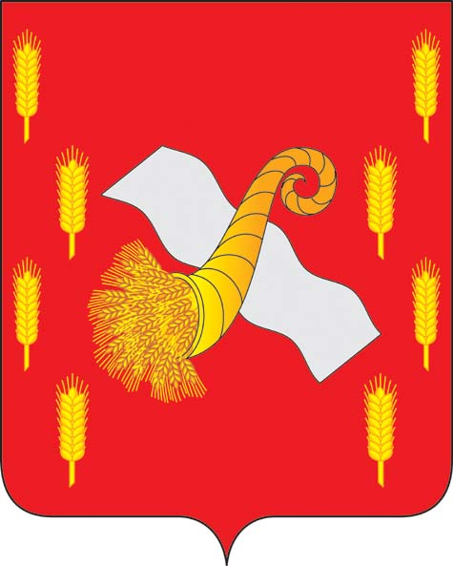
РОССИЙСКАЯ ФЕДЕРАЦИЯ
ОРЛОВСКАЯ ОБЛАСТЬ
Новодеревеньковский районный Совет народных депутатов

РЕШЕНИЕ

от «12» сентября 2019 года № 28/130-РС

О внесении изменений в решение
Новодеревеньковского районного Совета
Народных депутатов от 04 апреля
2019 года № 25/114-РС «Об утверждении
Положение об отделе образования
администрации Новодеревеньковского района»

В соответствии с ч.3 ст.41 Федерального закона от 06.10.2003 № 131-ФЗ «Об общих принципах организации местного самоуправления в Российской Федерации», ч.1 ст.9 Федерального закона от 29.12.2012 № 273-ФЗ «Об образовании в Российской Федерации», с Уставом Новодеревеньковского района Орловской области, в целях приведения Положения об отделе образования администрации Новодеревеньковского района в соответствие с действующим законодательством, Новодеревеньковский районный Совет народных депутатов РЕШИЛ:
1.Внести изменения в Положение об отделе образования администрации Новодеревеньковского района согласно приложению.
2.Направить Решение «О внесении изменений в Положение об отделе образования администрации Новодеревеньковского района», утвержденного решением Новодеревеньковским районным Советом народных депутатов от 04 апреля 2019 года № 25/114-РС для подписания.
3.Уполномочить отдел образования администрации Новодеревеньковского района (Филонова И.С.) выступить в качестве заявителя при регистрации изменений в Положение об отделе образования администрации Новодеревеньковского района, внесенных настоящим решением, в Межрайонной инспекции Федеральной налоговой службы по Орловской области в установленные законом сроки.
4. Направить данное решение главе Новодеревеньковского района для подписания и опубликования.

5. Опубликовать настоящее решение в газете «Новодеревеньковский Вестник» и разместить на официальном сайте администрации Новодеревеньковского район Орловской области в информационно-телекоммуникационной сети «Интернет».

6. Настоящее решение вступает в силу после официального опубликования.

7. Контроль возложить на председателя постоянной депутатской комиссии по правовому регулированию, связям с общественностью и средствами массовой информации (С.В. Меркулов).

Председатель Новодеревеньковского
районного Совета народных депутатов С.М.Папанова

Глава Новодеревеньковского района С.Н.Медведев

Приложение к решению
Новодеревеньковского районного Совета
народных депутатов

Решение от сентября 2019 г.
№ 28/130-РС
Председатель Совета
________ С.М.Папанова

ИЗМЕНЕНИЯ
в Положение об отделе образования администрации
Новодеревеньковского района

3. Функции отдела

Пункт 3.1.1.35 - обеспечивает сопровождение процедур лицензирования и аккредитации подведомственных отделу образовательных организаций – исключить;
Пункт 3.1.1.50 - на основании поступивших заявлений родителей (законных представителей) и по заключению психолого-медико педагогической комиссии, с учетом состояния здоровья и необходимости его компенсации, коррекции, формирует списки детей для зачисления в классы, группы образовательных организаций, осуществляющих образовательную деятельность по адаптированным общеобразовательным программам – исключить.

Пояснительная записка

к проекту решения Новодеревеньковского районного Совета народных депутатов «О внесении изменений в Положение об отделе образования администрации Новодеревеньковского района», утвержденного Новодеревеньковским районным Советом народных депутатов ( Решение от 04 апреля 2019 года № 25/114-РС)

Изменения в Положение об отделе образования администрации Новодеревеньковского района необходимо вносить по следующим основаниям:

1.В нарушение частей 2,3 статьи 91 Федерального закона от 29.12.2012 года № 273-ФЗ «Об образовании в Российской Федерации (далее по тексту – Федеральный закон об образовании), в соответствии с которыми соискателями лицензии на осуществление образовательной деятельности являются образовательные организации, организации, осуществляющие обучение, лицензирование образовательной деятельности осуществляется лицензирующим органом - федеральным органом исполнительной власти, осуществляющим функции по контролю и надзору в сфере образования, или органом исполнительной власти субъекта Российской Федерации, осуществляющим переданные полномочия Российской Федерации в сфере образования (Департамент образования Орловской области), государственная аккредитация образовательной деятельности проводится аккредитационным органом - федеральным органом исполнительной власти, осуществляющим функции по контролю и надзору в сфере образования, или органом исполнительной власти субъекта Российской Федерации, осуществляющим переданные Российской Федерацией полномочия в сфере образования (Департамент образования Орловской области):
пунктом 3.1.1.35 Положения об отделе образования администрации Новодеревеньковского района, утвержденного Новодеревеньковским районным Советом народных депутатов ( Решение от 04 апреля 2019 года № 25/114-РС) с превышением полномочий предусмотрено сопровождение процедур лицензирования и государственной аккредитации образовательной деятельности подведомственных отделу образования организаций.
2. В нарушении пункта 8 части 3 статьи 28 Федерального закона Об образовании, в соответствии с которым к компетенции образовательной организации отнесен прием обучающихся в образовательную организацию:
Пунктом 3.1.1.50 Положения об отделе образования администрации Новодеревеньковского района, утвержденного Новодеревеньковским районным Советом народных депутатов ( Решение от 04 апреля 2019 года № 25/114-РС) с превышением полномочий предусмотрено формирование списков детей для зачисления в классы, группы образовательных организаций, осуществляющих образовательную деятельность по адаптированным общеобразовательным программам на основании поступивших заявлений родителей (законных представителей) и заключений психолого-медико-педагогической комиссии.

На основании вышеизложенного необходимо утвердить Изменения в Положение об отделе образования администрации Новодеревеньковского района» утвержденного Новодеревеньковским районным Советом народных депутатов (Решение от 04 апреля 2019 года № 25/114-РС).

Приложение:

1.Проект Приложение к Решению Новодеревеньковского районного Совета народных депутатов «Изменения в Положение об отделе образования администрации Новодеревеньковского района»,утвержденного Новодеревеньковским районным Советом народных депутатов ( Решение от 04 апреля 2019 года № 25/114-РС) – на двух листах в одном экземпляре.

2.Проект Решения Новодеревеньковского районного Совета народных депутатов «О внесении изменений в Положение об отделе образования администрации Новодеревеньковского района», утвержденного Новодеревеньковским районным Советом народных депутатов ( Решение от 04 апреля 2019 года № 25/114-РС) - на двух листах в одном экземпляре.

Начальник отдела образования И.С.Филонова

Исп.Т.Д.Семина

Тел.21265

